Pınus Mugo (Dağ Çamı)

Özellikleri

Büyüklüğü ve büyümesiyle çok farklı çeşitleri vardır. Genelde orta ve büyüklükte sıkı büyüyen ve Pınus Montana veya Pınus Mugo adlarıyla görülür (Pınus Mugo ssp.mugo / Pınus Mugo var.Mughus). İlginç türler seçilmiş ve bunlar işlenerek birçok tür elde edilmiştir. Pınus Mugo'nun genç filizleri yumuşak yeşildir, yetişkinleri ise koyu yeşil, birleşmiş ikili iğneler şeklindedir. Değerli, dayanıklı, kirece dayanabilen ve birçok toprağa uyum sağlayabilen bir bitkidir. Küçük bahçeler için ve büyüyen ağaçlar için önerilir.

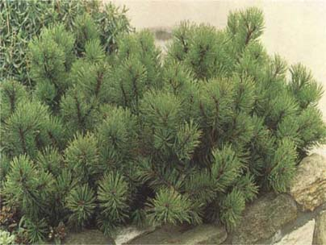

Yapraklı Ağaclar | YAPRAK  RENGİ | ÇİÇEK  RENGİ | MEYVE  (TOHUM)  RENGİ | SONBAHARDA  YAPRAK  RENGİ | çiçek açma dönemi | boy(max mt.) | çit için | bodur için | grup için | Davranış |  |  | Gelişme |  |  | Toprak |  | Işık İhtiyacı |  |  | İklim |  | Bölge |  |  |  | not
 |  |  |  |  |  |  |  |  |  | yayılıcı | dağınık | piramit form | yavaş | orta | hızlı | taze / havalanmış | kuru | güneş | gölge | yarı gölge | soğuk | ılıman | kıyı şeridi | alçak rakım | yüksek rakım | ova | not
Pınus Mugo | Yeşil | - | - | - | - | 0 | - | - | - | - | - | - | - | - | - | - | - | - | - | - | - | - | - | - | - | - | -

